Giải bài tập Đại Số lớp 10 Chương 2 Bài 3: Hàm số bậc hai
Hướng dẫn giải bài tập lớp 10 Bài 3: Hàm số bậc hai
Bài 1. (Hướng dẫn giải trang 49 Giải tích 10 cơ bản)
Xác định tọa độ của đỉnh và các giao điểm với trục tung, trục hoành (nếu có) của mỗi parabol.
a. y = x² – 3x + 2
Hệ số: a = 1, b = – 3, c = 2.
- Hoành độ đỉnh x₁ = -b/2a = -3/2
- Tung độ đỉnh y₁ = -Δ/4a = -1/4
Vậy đỉnh parabol là: I(3/2;-1/4)
- Giao điểm của parabol với trục tung là A(0; 2).
- Hoành độ giao điểm của parabol với trục hoành là nghiệm của phương trình:
x² – 3x + 2 = 0 ⇔ 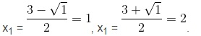Vậy các giao điểm của parabol với trục hoành là B(1; 0) và C(2; 0).
b. y = – 2x² + 4x – 3
Đỉnh I(1; 1). Giao điểm với trục tung A(0;- 3).
Phương trình – 2x² + 4x – 3 = 0 vô nghiệm. Không có giao điểm cuả parabol với trục hoành.
c. y = x² – 2x
Đỉnh I(1;- 1). Các giao điểm với hai trục tọa độ: A(0; 0), B(2; 0).
d. y = – x² + 4
Đỉnh I(0; 4). Các giao điểm với hai trục tọa độ: A(0; 4), B(- 2; 0), C(2; 0).
Bài 2. (Hướng dẫn giải trang 57 SGK Giải tích 10 cơ bản)
Lập bảng biến thiên và vẽ đồ thị của các hàm số.
a. y = 3x²– 4x + 1; b. y = – 3x² + 2x – 1;
c. y = 4x²– 4x + 1; d. y = – x² + 4x – 4;
e. y = 2x²+ x + 1; f. y = – x² + x – 1.
Hướng dẫn.
a. Bảng biến thiên:
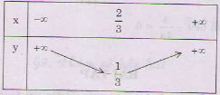
Đồ thị: – Đỉnh: I(2/3;-1/3)
– Trục đối xứng: x=2/3
– Giao điểm với trục tung A(0; 1)
– Giao điểm với trục hoành B(1/3;0), C(1; 0).
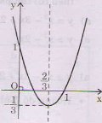
b) y = – 3x² + 2x – 1.
Bảng biến thiên:
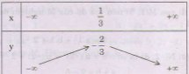
Vẽ đồ thị: – Đỉnh I(1/3;-2/3)
Trục đối xứng: x = 1/3
– Giao điểm với trục tung A(0;- 1).
– Giao điểm với trục hoành: không có.
Ta xác định thêm mấy điểm: B(1;- 2), C(1;- 6). (Tự vẽ đồ thị).
c. y = 4x² – 4x + 1
Lập bảng biến thiên và vẽ tương tự câu a, b.
d. y = – x² + 4x – 4 = – (x – 2)²
Bảng biến thiên:
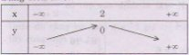
Cách vẽ đồ thị:
Ngoài cách vẽ như câu a, b, ta có thể vẽ như sau:
+ Vẽ đồ thị (P) của hàm số y = – x^{2.}
+ Tịnh tiến (P) song song với Ox sang phải 2 đơn vị được (P₁) là đồ thị cần vẽ. (hình dưới).
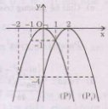
Bài 3. (Hướng dẫn giải trang 57 SGK Giải tích 10 cơ bản)
Xác định parabol y = ax² + bx + 2, biết rằng parabol đó:
a) Đi qua hai điểm M(1; 5) và N(- 2; 8);
b) Đi qua hai điểm A(3;- 4) và có trục đối xứng là x= -3/2
c) Có đỉnh là I(2;- 2);
d) Đi qua điểm B(- 1; 6) và tung độ của đỉnh là -1/4
Hướng dẫn giải:
a) Vì parabol đi qua M(1; 5) nên tọa độ của M nghiệm đúng phương trình của parabol: 5 = a.1² + b.1 + 2.
Tương tự, với N(- 2; 8) ta có: 8 = a.(- 2)² + b.(- 2) + 2
Giải hệ phương trình: 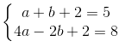 ta được a = 2, b = 1.
Parabol có phương trình là: y = 2x² + x + 2.
b) Giải hệ phương trình: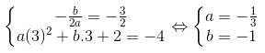
Parabol: y = -1/3x² – x + 2.
c) Giải hệ phương trình: 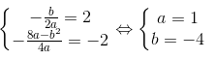
Parabol: y = x² – 4x + 2.
d) Ta có:
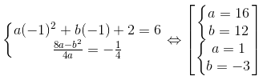
Parabol: y = 16x² + 12x + 2 hoặc y = x² – 3x + 2.
Bài 4. (Hướng dẫn giải trang 57 SGK Giải tích 10 cơ bản)
Xác định a, b, c, biết parabol y = ax² + bx + c đi qua điểm A(8; 0) và có đỉnh I(6; – 12).
Hướng dẫn giải:
Ta có hệ phương trình: 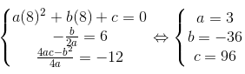
Parabol: y = 3x² – 36x + 96.

